附件1
广东海洋大学原创心理情景剧大赛

一、活动主题
主题：创新创业
内容：以反映高校大学生创新创业活动方面的心理情景剧。
二、活动对象
广东海洋大学全体学生
三、组织机构
主办单位：广东海洋大学学生处
协办单位：广东海洋大学招生与就业指导中心
承办单位：广东海洋大学心理协会
四、活动时间及地点
初赛：2017年4月23日（星期日） 第二教学楼B5大课室
决赛：2017年5月7日（星期日） 主楼多功能厅
五、参赛要求
1.剧本要求：以大学生创新创业为主题进行创作，作品反映高校大学生创新创业活动方面内容。剧本需由剧组成员原创。内容思想健康，主题鲜明，体现健康心理学知识，剧情生动，人物形象印象深刻，表演具有美感。作品时长约10-12分钟。
2.剧组成员不分年级不分学院不分社团成员不超过8人，剧组成员可兼任演员身份。
3.参赛资格：剧本提交后由审核组审核，审核通过则该剧组获得初赛资格。剧本提交时间：4月5日—4月14日。
4.剧组所需服装道具均自行解决。BGM拷进U盘带到比赛现场。初赛服装不做要求，决赛服装请尽量贴合剧情。
5.进入决赛后的优秀剧目将被摄制成视频放在易班上展示，主办单位对视频拥有版权。
6.经费报销：晋级决赛的剧组可根据获奖情况凭正规发票报销部分服装、道具等经费，报销限额标准如下：一等奖上限500元，二等奖上限300元，三等奖及优秀奖上限200元。
六、奖项设置
本次比赛分别选出一等奖1名，二等奖2名，三等奖3名，优秀奖若干。一、二等奖作品将选送参加第八届广东省高校大学生原创心理剧大赛。
七、报名方式
1.各剧组联络人可编辑邮件——剧本＋报名表（附件1）（邮件命名“作品名＋联络人”），发送至心理协会邮箱：hdxlj2017@126.com。
2.现场报名：4月6、7号可在一、三、四食堂摊位处进行现场报名。现场报名后需在一周发送剧本和报名表至邮箱，否则视为放弃报名。

联系人：王老师2383806
刘安妮13420135786（61）黄明民13420109710（61）

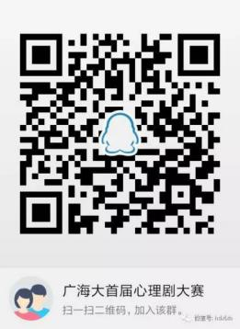
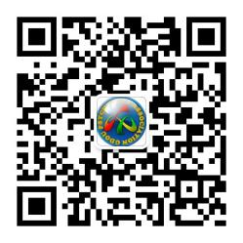
广东海洋大学学生处
大学生心理协会
2017年4月5日

作品名称
剧组联络人 |  | 联系方式
电子邮箱 |  | 剧本编剧
 | 成员姓名 | 专业班级 | 学号
所有成员
（包括联络人不超过8人）
作品简介
（主题、人物、场次、剧情简介）
附件
广东海洋大学心理情景剧大赛报名表

